TECNOLÓGICO NACIONAL DE MÉXICO
INSTITUTO TECNOLÓGICO DE LEÓN

PROGRAMACIÓN WEB

UNIDAD 1

PRÁCTICA 4: PORTADA

QUE PRESENTA:
SAMUEL JAFET JUÁREZ BALIÑO


CARRERA:
INGENIERÍA EN SISTEMAS COMPUTACIONALES

CON LA ASESORÍA DE:
ANGELICA MARÍA ORTIZ GAUCÍN

León, Guanajuato, Fecha: 07/03/2026

INTRODUCCIÓN
En esta práctica se usarán los conocimientos adquiridos en las clases previas sobre el uso de etiquetas de formato, texto y tablas para realizar la portada que se estará usando en las entregas siguientes. La portada primeramente se realizará en Word con el formato oficial dado por la escuela y se guardará en 3 formatos: Word, PDF y página web. Una vez terminado ese archivo se parará a realizar la portada en html en el bloc de notas y posterior a esto se realizará en un editor de código de páginas html, en este caso se hará uso de Sublime Text. Una vez terminada la portada de las tres maneras antes descritas se procederá a hacer un cuadro comparativo de las distintas características de estos archivos para poder reflexionar sobre las ventajas y desventajas de cada uno.
Lo anterior podrá ayudar a que se reflexione sobre la importancia del desarrollo de archivos web y cómo estos se pueden comparar a archivos que comúnmente se realizan en Word, y cómo los editores de páginas web facilitan la realización de los sitios tomando como punto de comparación el bloc de notas.

Programa | Tipo | Código | Presentación | Líneas de código | Tamaño | Tiempo de realización | Ventajas | Desventajas
Word | Archivo de Word |  |  |  | 2099 KB | 5 minutos | Es muy fácil de crear y editar, no requiere conocimientos de programación.  Permite aplicar formatos visuales rápidamente (fuentes, imágenes).  Es el formato más usado.  Permite modificar el contenido fácilmente en cualquier momento | El archivo suele tener mayor tamaño que otros formatos.  Puede cambiar el formato si se abre en otra versión de Word o en otro programa.  No es ideal para publicar en internet.  Requiere tener Microsoft Word u otro editor compatible.
Word | PDF |  |  |  | 158 KB | 5 minutos | Mantiene el diseño exactamente igual en cualquier dispositivo.  Es ligero comparado con Word en muchos casos.  Puede abrirse en casi cualquier computadora o celular. | No es fácil de editar sin software especial.  Si se necesita cambiar algo, normalmente hay que volver al archivo original.  No permite interacción como una página web.
Word | Página web | 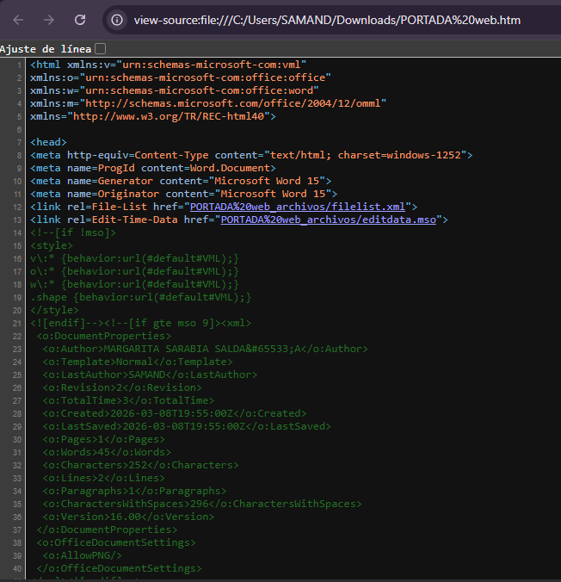 | 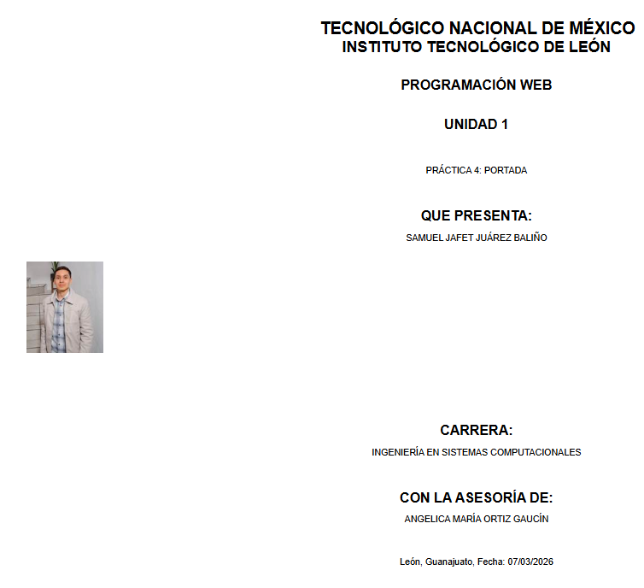 | 1185 | 57 KB | 5 minutos | Permite visualizar el documento en un navegador web.  Se puede publicar fácilmente en internet.  Word genera el código HTML automáticamente, sin programar. | El código generado es muy largo y poco optimizado (muchas líneas de código).  Genera varios archivos adicionales (imágenes, estilos).  Puede ser difícil de modificar manualmente.
Word | Página web de un solo archivo | 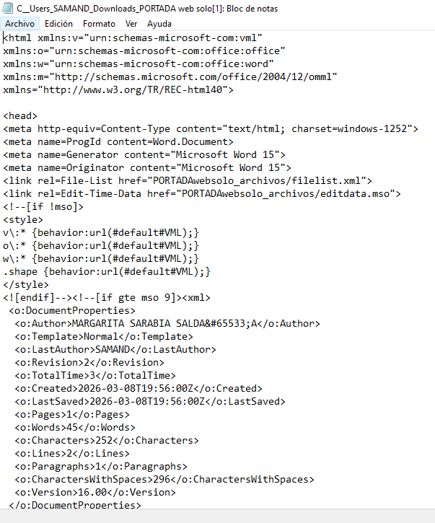 | 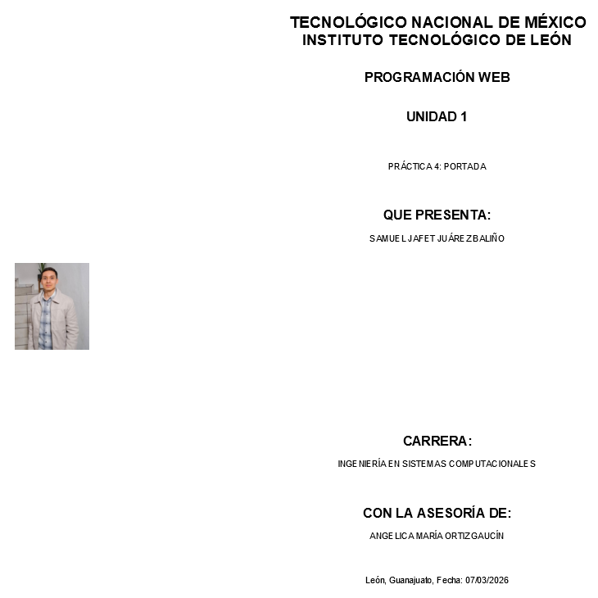 | 1187 | 2018KB | 5 minutos | Todo el contenido queda en un solo archivo.  Es fácil de transportar o compartir.  Puede abrirse directamente en el navegador. | El archivo puede ser muy pesado porque incluye todo dentro.  El código sigue siendo muy extenso y desordenado.  Difícil de editar manualmente.
Bloc de notas | Página web en archivo html | 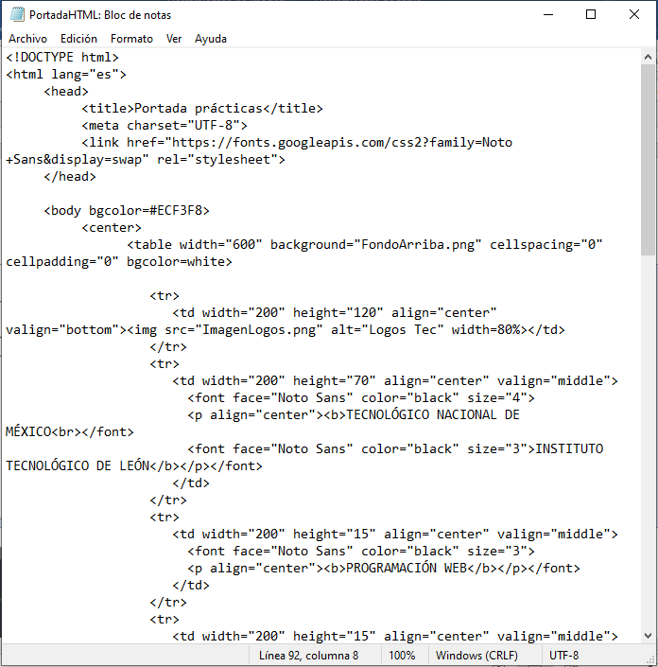 | 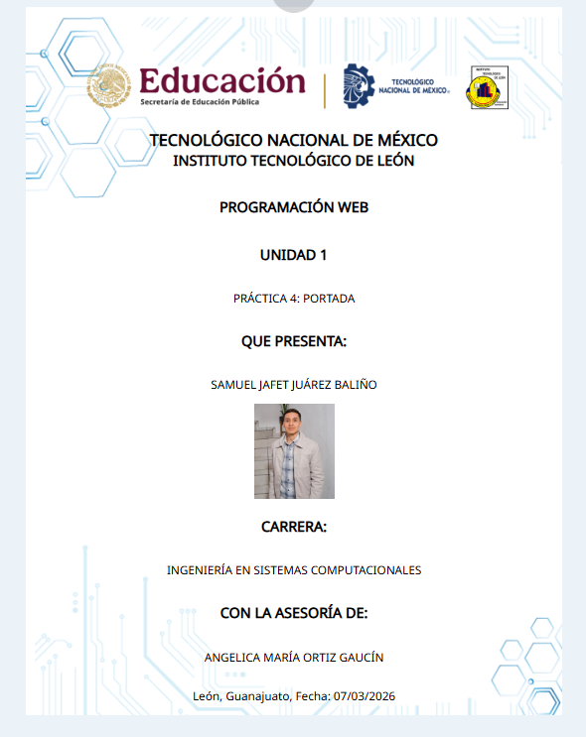 | 92 | 4 KB | 15 minutos | Permite aprender la estructura real del HTML.  El código es más limpio y sencillo.  El archivo es muy ligero.  No depende de programas complejos. | Es más tardado de hacer porque todo se escribe manualmente.  No tiene herramientas de ayuda o autocompletado.  Es fácil cometer errores de sintaxis.  No tiene resaltado de código.
Sublime Text | Página web en archivo html | 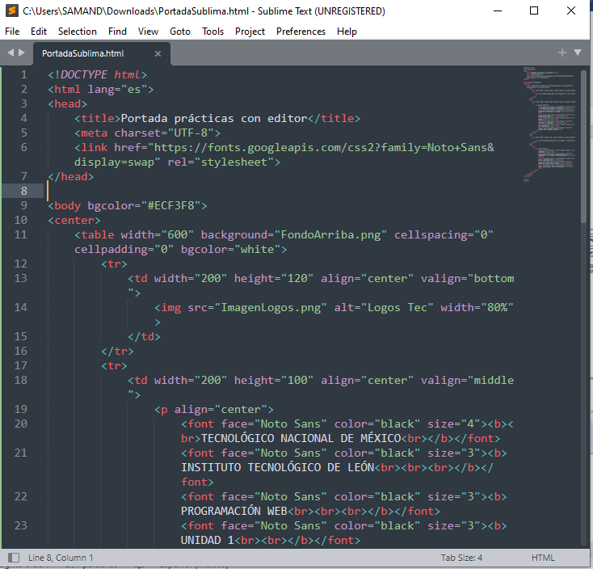 | 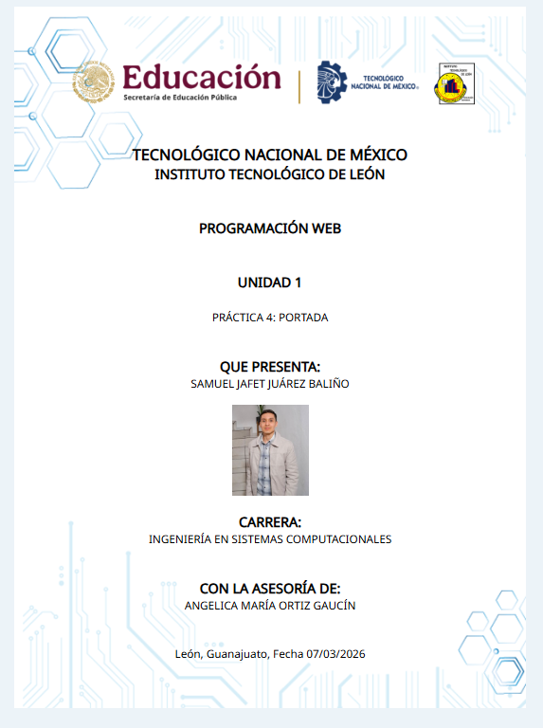 | 50 | 2 KB | 10 minutos | Tiene resaltado de sintaxis, lo que facilita programar.  Permite trabajar más rápido que en Bloc de notas.  El código es más organizado y limpio.  Incluye herramientas para desarrollo web. | Requiere instalar un editor de código.  Puede ser confuso para principiantes.  No genera contenido automáticamente como Word.

CONCLUSIÓN
En esta práctica se pudo analizar y comparar la creación de una misma portada utilizando distintos formatos y herramientas, lo cual permitió comprender mejor las diferencias entre los documentos tradicionales y los archivos destinados al desarrollo web.
En primer lugar, se observó que Microsoft Word es una herramienta muy eficiente para la creación rápida de documentos, ya que permite aplicar formatos, modificar textos y organizar el contenido de manera sencilla mediante una interfaz gráfica. Sin embargo, cuando se exporta el documento a formato web, Word genera una gran cantidad de código HTML que no está optimizado, lo cual provoca que el archivo tenga muchas líneas de código y que su estructura sea difícil de comprender o modificar manualmente.
Por otro lado, el formato PDF mantiene exactamente el mismo diseño independientemente del dispositivo o programa utilizado para abrirlo. Esto asegura que la portada conserve su apariencia original. No obstante, su principal desventaja es que no es un formato pensado para la edición, por lo que realizar cambios posteriormente puede resultar complicado.
Posteriormente, al realizar la misma portada utilizando HTML en el Bloc de notas, se pudo apreciar cómo funciona realmente la estructura de una página web. En este caso, el código es mucho más corto, ligero y fácil de entender, lo que permite tener un mayor control sobre el diseño y la organización del contenido. Sin embargo, este método requiere más tiempo y conocimientos básicos de programación, ya que todo debe escribirse manualmente.
Finalmente, al utilizar Sublime Text como editor de código, el proceso de desarrollo web se vuelve más eficiente, ya que este tipo de herramientas ofrece funcionalidades como resaltado de sintaxis, mejor organización del código y mayor comodidad para el programador. Esto demuestra que los editores especializados facilitan considerablemente el desarrollo de páginas web en comparación con herramientas básicas como el Bloc de notas.

